Cech českých vinařů pořádá
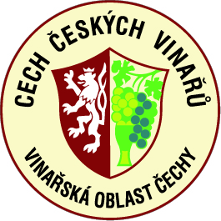

poznávací zájezd do
FRANCIE

Termín: 19.května – 26.května 2012
Cena: 19.800,- Kč

cena zahrnuje: dopravu autobusem, ubytování se snídaní a večeří, exkurze a degustace, služby průvodce; cestovní pojištění není součástí ceny

Program:
19.května – 5,00 odjezd autobusu z Prahy Florence
večer degustace v Burgundsku, ubytování, večeře
20. května – údolím Rhony na jih, Languedok
21. – 24.května – ubytování v krásném zámku, www.paulignan.com a odtud výjezdy k jednotlivým vinařům a do nejkrásnějších francouzských vesniček
25.května – přesun do Alsaska, degustace, ubytování
26.května - v odpoledních hodinách návrat do Prahy

Vedoucí zájezdu – pan Jiří Čábelka, předseda Cechu českých vinařů, tel 737207727
Organizace, přihlášky – pan Stanislav Rudolfský, tel 605265245, rudolfsky@cechcv.cz
Průvodce – paní Veronika Papineschi

Peníze zasílejte na účet č.2830-171/0100, vs Vaše jméno
Přihlášky budou přijímány společně se zaplaceným poplatkem do 16.4.2012.

Maximální počet účastníků zájezdu 20 osob!!!

